**附件**

请于2023年3月3日前扫描下方二维码进行报名，如有疑问请联系我局工作人员孙勇，联系电话：0755-83997959。

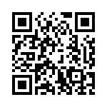 **微信扫一扫**